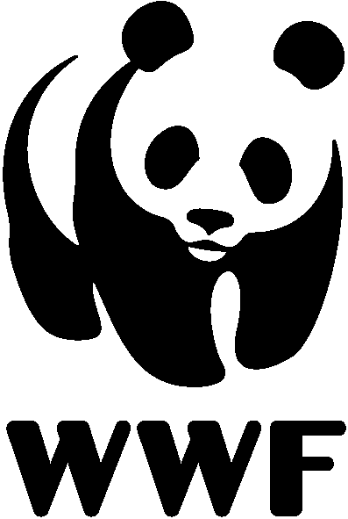
Formulaire de candidature de stage
WWF International Youth Engagement Programme

Compétences comportementales pour les missions du WWF :
Adhérer aux valeurs du WWF, qui sont le courage, l'intégrité, le respect et la collaboration.
Intitulé de la mission pour laquelle vous postulez : Stagiaire en Communication
Bureau du WWF Centrafrique :
Date de candidature :
Veuillez compléter toutes les sections obligatoires avec un *
1. INFORMATIONS PERSONNELLES*:
- Prénom :
- Nom :
- Date de naissance :
- Nationalité :
- Sexe :
2. CONTACT *:
- Adresse actuelle :
- Adresse permanent :
- Numéro de téléphone :
- Adresse Électronique :
- Contact d’urgence (Nom et téléphone) :
3. LANGUES*: (mentionnez si vous êtes avancé ou intermédiaire)
- Langue maternelle :
- Français :
- Anglais :
- Autres langues :
4. STATUT ACTUEL*:
- Étudiant à temps plein/temps partiel :
- Travailleur à temps plein/temps partiel :
- Poste occupé :
- Employeur :
- Autre responsabilité :
5. EDUCATION*:
- Niveau d'études le plus élevé atteint :
- Établissement d'enseignement actuel (le cas échéant) :
- Domaine d'études/filière :
- Date prévue d'obtention du diplôme (le cas échéant) :
- Cours pertinents :

6. STAGE RÉMUNÉRÉ/TRAVAIL BÉNÉVOLE PERTINENT *:
- Employeur :
- Période de mission :
- Poste rémunéré/mission bénévole/stage :
- Description de l'emploi/mission :
7. COMPÉTENCES ET EXPÉRIENCES PERTINENTES *:
- Énumérez toutes les compétences techniques pertinentes

- Décrivez votre expérience dans le domaine des projets environnementaux ou de conservation

- Avez-vous déjà travaillé ou fait du bénévolat auprès d'ONG ? Si oui, veuillez décrire

- Énumérez toutes les certifications ou formations pertinentes (le cas échéant)
8. QUESTIONS SUR ​​LA MOTIVATION *:
- Quelle est votre motivation pour postuler au WWF et qu'est-ce qui vous intéresse particulièrement dans cette organisation ? (250 mots max)

- Selon vous, quel serait l'aspect le plus difficile d'un stage chez WWF dans un pays en développement et/ou une culture très différente ? (250 mots max)

- Selon vous, quel est le rôle des organisations de conservation dans la promotion de la conservation et de la durabilité dans les pays en développement ? (150 mots max)

- Selon vous, quel est le rôle des jeunes dans la promotion de la conservation et de la durabilité dans les pays en développement ? (250 mots max)

- Décrivez un projet ou un travail que vous avez réalisé, que ce soit dans le domaine de la conservation ou d'autres questions mondiales. Expliquez-nous ce que vous avez appris de cette expérience. (150 mots max)

- Comment pensez-vous que ce stage contribuera à vos objectifs de carrière ? (150 mots max)

- Enfin, quelles sont vos attentes par rapport au stage auprès de WWF ?

- Avez-vous déjà collecté des fonds ou mobilisé des ressources pour une cause sociale ? Si oui, comment s'est déroulée votre expérience et partagez vos apprentissages ?(100 mots maximum)

- Avez-vous de l'expérience en communication ? Quel est votre intérêt pour la création multimédia (vidéos, photos, écrits) pour partager votre expérience du WWF ?

9. VEUILLEZ FOURNIR VOS RÉFÉRENCES *
Veuillez fournir les coordonnées de deux références professionnelles ou universitaires :
Référence 1 :
- Nom :
- Fonction :
- Relation avec vous :
- Organisation :
- E-mail :
- Numéro de téléphone :

Référence 2 :
- Nom :
- Fonction :
- Relation avec vous :
- Organisation :
- E-mail :
- Numéro de téléphone :
Informations complémentaires
- Y a-t-il autre chose que vous aimeriez partager à propos de vos qualifications ou de votre intérêt pour le WWF ?
- Y a-t-il des limitations physiques ou des problèmes médicaux dont nous devrions être conscients ? (Sachez que cela n'affectera pas votre candidature, nous souhaitons simplement être informés afin de nous préparer si un soutien particulier est nécessaire pour la mission)
- Comment avez-vous entendu parler de cette opportunité de stage ?
10. DÉCLARATION* :
- Je certifie que les informations fournies dans cette demande sont vraies et complètes au meilleur de mes connaissances.
- Je comprends que toute fausse déclaration ou omission peut me disqualifier de toute considération ultérieure pour le programme de stage.
- J'autorise le WWF à contacter les références fournies pour obtenir des informations sur mes qualifications et mon expérience.
Signature : __
Date :
Les candidats sélectionnés pourraient passer un examen médical avant le début de la mission.

